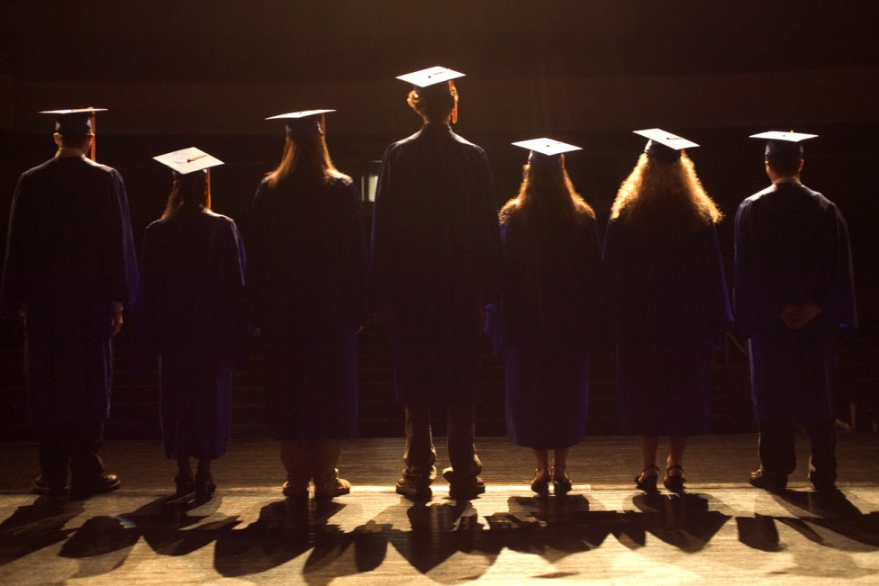

舞台にのぼる翻訳

2016年３月9日（水）15時より

静岡大学人文社会科学部棟

6階 大会議室
翻訳者として、蜷川幸雄演出のアヌイ作『ひばり』、カミュ作『カリギュラ』など、数々の舞台に関わってこられた仏文学者の岩切正一郎氏（国際基督教大学教授）をお招きし、音楽、字幕、脚本などについて語っていただきます。
皆様のご来場をお待ちしております。聴講無料、予約不要です。
問い合わせ： jakurod@ipc.shizuoka.ac.jp (安永愛)
jakurod@ipc.shiuozka.ac.jp

静岡大学翻訳文化研究会講演会
  - 講師：岩切 正一郎

